1引言 2
1.1编写目的 2
1.2背景 2
1.3定义 2
1.4参考资料 2
2程序系统的结构 3
2.1 数据关系 3
2.2 分层结构——概览 4
2.3 分层结构——Server 6
2.4 分层结构——M Server 8
2.5 分层结构——Client 10
2.6 物理存储 12
2.7 网络连接类——CMySocket 12
2.8 数据交互类——CMyPacket, CNetWork 14
2.9 线程池类——CMyThreadPool, CRecvFromWorkItem 19
2.10 数据库相关类——CDataBase 21
2.11 客户端相关的类 22
2.12 处理流程 24
2.13 三者一体 25

详细设计说明书

1引言

1.1编写目的
该文档为KR第二阶段项目——学校信息管理系统——的详细设计文档，帮助开发人员明确相关事项。

1.2背景
学校管理系统是在KR学习期间，为巩固第二阶段所学知识，由授课教师提出，学生需按既定时间完成的项目。
该系统是对第一阶段二叉树版学生管理系统的升级，采用数据库进行数据的管理。为减少各模块间的耦合，采用三层结构进行设计。

1.3定义
DataBase <---> Server <---> M Server <---> Client
其中，
DataBase: 相关数据存储，这里一般指SQL Server
Server : 与DataBase交互，操控数据处理，回传数据给M Server
M Server : 逻辑层，根据传入的UI数据，构造相关SQL 语句，传给Server，也可 进行数据安全性处理。
Client : Window或者Android客户端

1.4参考资料
用GridView模拟DataGrid
http://strangelights.com/blog/archive/2013/05/20/using-the-android-gridview-as-a-datagrid.aspx

Android 输入时失去焦点的问题
http://gundumw100.iteye.com/blog/974557

DataGramSocket, DataGramPacket
http://docs.oracle.com/javase/tutorial/networking/datagrams/clientServer.html

2程序系统的结构

2.1 数据关系
给定以下实体：
学生、老师、课程、班级

假定实行学分制，学生可根据自己的情况选修课程。
- 每名学生可同时选修多门课程，每门课程多由多名学生选修
- 每门课程可由多名老师讲授，每名老师可讲授多名课程
- 每名学生由一个指导老师，每名老师可指导多名学生。

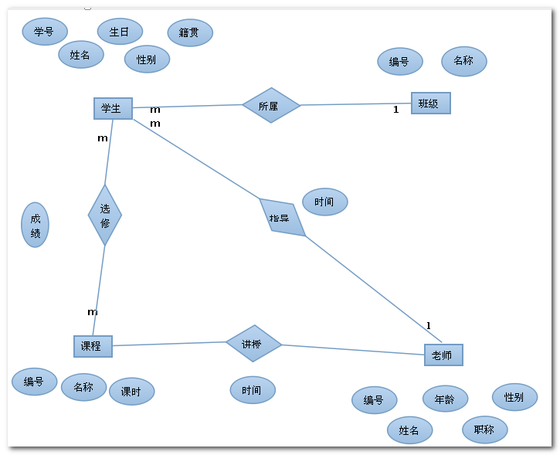

此外，为保证UI的友好性，同时保证UI和逻辑间的分离，建立t_alias 进行辅助处理；
另外，为实现缓存的持久性，将数据修改的时间也放入到t_alias中进行保存。
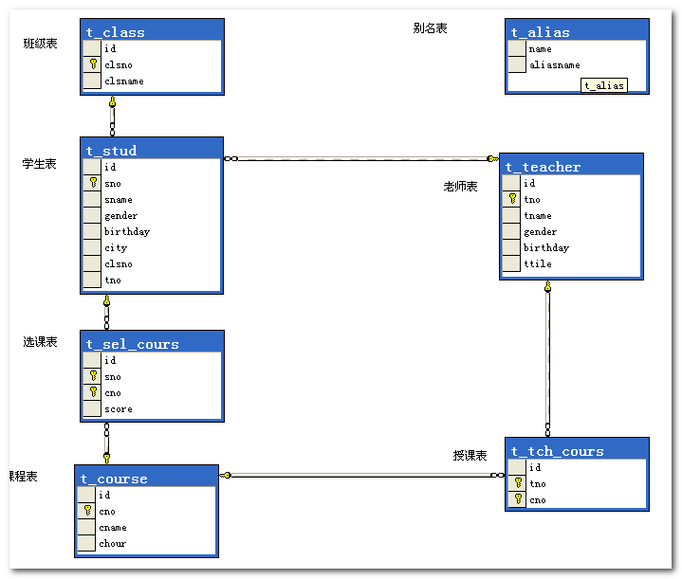
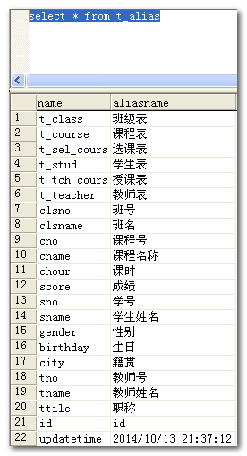

2.2 分层结构

2.2.1概览
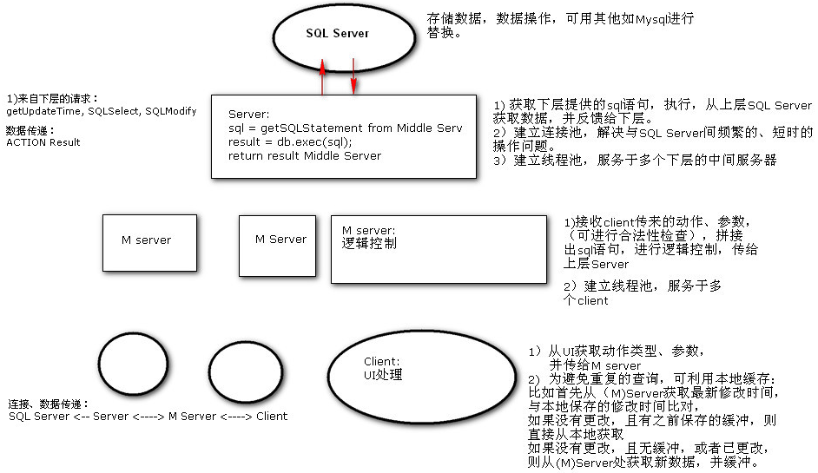
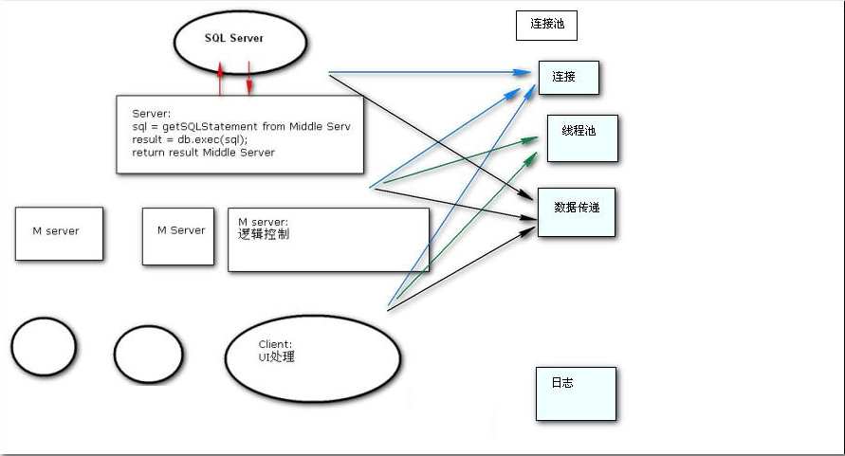
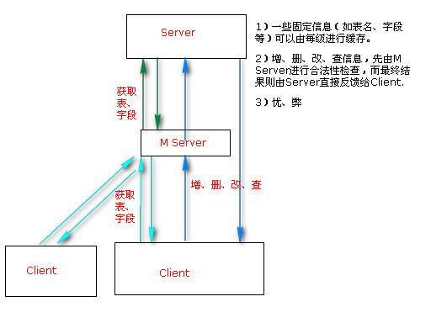

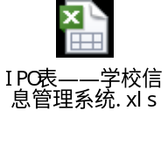

2.2.2 Server
Server 预先创建多个与DataBase间的连接，并保持，服务于后续的Client数据请求。避免不断的断开、新建开销。

连接池作为一种共享资源存在，需要解决访问、使用问题，这里将各个连接对象与句柄对象绑定，采用类似信号、事件机制进行访问。
Keywords: WaitForMultipleObjects, CreateEvent.

IPO表
模块编号 | M8
模块名称 | Server 对DataBase的连接
模块描述 | 连接指定的DataBase
输入参数 | UDL文件或者向导式处理
输出参数
变量说明 | 无
处理 | 用UDL文件或者向导处理，进行连接
备注
IPO表
模块编号 | M9
模块名称 | Server 获取DataBase中相关表、字段
模块描述 | 预先获取表、字段，传给M Server
输入参数 | 无
输出参数 | 表、字段
变量说明 | 无
处理 | 一次性获取这些信息，传给M Server，由M Server驱动Client显示，避免后续冗余数据的传输。
备注
IPO表
模块编号 | M10
模块名称 | Server 数据修改时间
模块描述 | 维护数据修改时间，指导Client充分利用本地缓存
输入参数 | 来自M Server的数据修改时间查询请求
输出参数 | 传给M Server最新的数据修改时间
变量说明
处理 | 当成功修改数据后，更新数据修改时间；请求时，返回该结果
备注
IPO表
模块编号 | M11
模块名称 | Server 数据操作
模块描述 | 根据M Server的请求，对DataBase进行数据操作
输入参数 | 来自M Server的SQL 语句
输出参数 | 将查询结果，或者操作状态传给M Server
变量说明
处理
备注 | 数据传递的格式
IPO表
模块编号 | M12
模块名称 | Server 连接池
模块描述 | 重用与DataBase间的连接，处理频繁的、短时操作，避免连接的新建、断开花销。
输入参数 | 无
输出参数 | 无
变量说明
处理 | Server 在连接DataBase后，就预建一些连接，供后续的频繁、短时命令执行。
备注

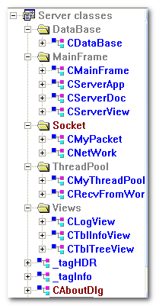

2.2.3 M Server
M Server 主要负责逻辑控制、数据安全性检查、数据转发
IPO表
模块编号 | M5
模块名称 | M Server 维护的表、字段
模块描述 | 根据DataBase，驱动、定义客户端的表、字段的显示
输入参数 | 无
输出参数 | 无
变量说明
处理 | M Server连接Server后，就获取DataBase中的表、字段信息，传递给Client显示，实现UI的动态化、通用性。此外，也可自定义字段的显示，带来友好性。
备注
IPO表
模块编号 | M6
模块名称 | M Server 处理用户操作数据
模块描述 | 对用户操作数据进行合法性检查，构造SQL语句，传递给Server,并将结果传递给Client
输入参数 | Client传递的用户操作数据
输出参数 | 查询结果或者修改状态
变量说明
处理 | 根据维护的表、字段信息，以及用户操作数据，（可检查合法性），构造SQL语句，传递给Server,并将结果传递给Client
备注 | 数据传递的格式
IPO表
模块编号 | M7
模块名称 | M Server (以及Server)的线程池
模块描述 | 线程池，服务于并发的、短时操作
输入参数 | 无
输出参数 | 无
变量说明
处理 | 预先开启一些线程，创建工作队列，有work时，等待获取线程资源，execute,归还线程资源
备注
IPO表
模块编号 | M8
模块名称 | Server 对DataBase的连接
模块描述 | 连接指定的DataBase
输入参数 | UDL文件或者向导式处理
输出参数
变量说明 | 无
处理 | 用UDL文件或者向导处理，进行连接
备注
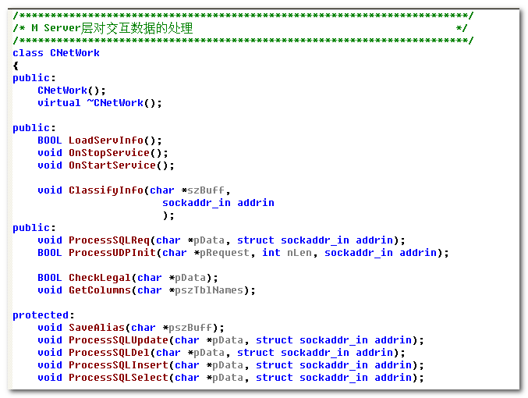

2.2.4 Client
UI部分主要以“DataGrid” 为主。

ListView + EditView, GridView + TextView (EditText) as DataGrid

1）Client端数据的保存: updatetime $ req1 $ resp1 $ req2 $ resp2$
2）Client端查询时，从本地、还是从远端的协调问题
a)先从本地缓存中，查询是有相同的request 存在。
b)如果不存在，则按照原有流程，向远端发起request.
c)如果存在，则需向远端请求最新修改时间。
d)需要同步机制，待接收到最新修改时间应答后，再做出判断。
e)如果本地记录时间，与远端最新修改时间相同，则从本地缓存中去request所对应 的response作为结果。
f)否则，按照原有流程，向远端发起request。
同时，更新本地记录时间。

IPO表
模块编号 | M1
模块名称 | 客户端的连接 (以及M Server对Server的连接）
模块描述 | 连接指定的M Server
输入参数 | 包含M Server IP, Port的配置文件
输出参数 | 连接状态
变量说明 | 无
处理 | 从配置文件中读取IP, Port，连接M Server
备注
IPO表
模块编号 | M2
模块名称 | 客户端的UI
模块描述 | 根据M Server显示相关表、字段，获取用户的选择
输入参数 | M Server传递的表、字段信息，用户选择、输入
输出参数 | 表、字段信息，相关操作结果
变量说明 | 无
处理 | UI上相关字段，由M Server驱动，动态变化，尽可能实现通用性。
备注 | 主要侧重相关字段的动态化确定，用户的选择也因此动态化
IPO表
模块编号 | M3
模块名称 | 客户端的用户操作
模块描述 | 用户可进行数据的增删改查，界面反馈、显示相关结果
输入参数 | 用户的选择、输入
输出参数 | 相关操作结果
变量说明 | 无
处理 | 直接将用户选择、输入传递给M Server, 由其进行逻辑处理。
备注 | 主要侧重用户的操作行为
IPO表
模块编号 | M4
模块名称 | 客户端的本地缓存
模块描述 | 依据数据更新时间，优先从本地缓存进行查询，减少数据传输量
输入参数 | 无
输出参数 | 可能要更新本地记录时间
变量说明 | 本地记录时间指已保存的、从M Server获取的DataBase数据修改时间；最新记录时间指从M Server新获取的DataBase数据修改时间
处理 | 进行查询操作时，向M Server请求最新记录时间，与本地记录时间比对。如果为最新，且查询操作有本地缓存，则从本地取结果；如果为最新，但查询操作没有本地缓存，或者不为最新，则向M Server查询。
备注 | 缓存的存储问题

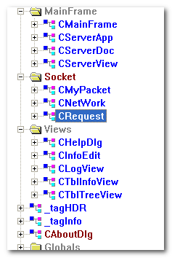

2.6 物理存储
Windows客户端和Android客户端的本地缓存，都需要文件的支持。

2.7 类相关

2.7.1 网络连接类——CMySocket
/*********************************************************/
/* 配置文件相关 */
/*********************************************************/
#define CONFIG_FILE "Server.ini"
#define SECTION_NAME "Server"
#define M_SECTION_NAME "M Server"
#define KEY_IP "ip"
#define KEY_PORT "port"

/*********************************************************/
/* 对Socket的基本封装
利用默认参、错误检查，提供方便的调用机制
/*********************************************************/

BOOL Create_TCP(int af = AF_INET,
int type = SOCK_STREAM,
int proto = IPPROTO_TCP
);

BOOL Create_UDP(int af = AF_INET,
int type = SOCK_DGRAM,
int proto = IPPROTO_UDP
);

BOOL Connect(const char *IP, u_short Port);
BOOL Accept(struct sockaddr *addr, SOCKET *clientsocket);
BOOL Listen(int backlog = SOMAXCONN);
BOOL Bind(const char *IP, u_short Port);
BOOL Close();

int Send(const char *buf, int len, int flags);

static BOOL SendTo(SOCKET client,
char *buf,
int len,
int flags,
struct sockaddr *addr,
int nLen
);

/*********************************************************/
/* 特定场景下的数据接收处理
1)先接收tagHDR, 获取长度信息
2)将所得长度与现有*ppbuf的空间大小*plen进行比较
3)如果不足，则申请足够空间
4)然后再接收所有数据

typedef struct _tagHDR
{
u_int m_nLen;
u_int m_nType;
};tagHDR;

typedef struct _tagInfo
{
tagHDR m_hdr;
struct sockaddr m_oriaddr; //标注请求的最终来源，或者其他信息，如table name
char *m_pInfo;
};tagInfo;

*/
/*********************************************************/
static BOOL RecvFrom(SOCKET s,
char **ppbuf,
int *plen,
int flags,
struct sockaddr *from,
int *fromlen
);

2.7.2数据交互类——CMyPacket, CNetWork
/*
通信数据格式,见tagHDR, tagInfo

消息类型
*/
#define INFO_TYPE_BASE 0x80000000
#define INFO_TYPE_UDP_INIT (INFO_TYPE_BASE + 1)
#define INFO_TYPE_UDP_OK (INFO_TYPE_BASE + 2)

#define INFO_TYPE_GETTABLES (INFO_TYPE_BASE + 3) //获取用户表
#define INFO_TYPE_TABLES (INFO_TYPE_BASE + 4) //用户表应答

#define INFO_TYPE_GETCOLUMNS (INFO_TYPE_BASE + 5) //获取字段
#define INFO_TYPE_COLUMNS (INFO_TYPE_BASE + 6) //表字段应答

/***********************************************************/
/* 交互报文的格式
注意：
1) 这里sockaddr m_oriaddr的作用比较灵活，a hack
2) 可用来标注请求的最终来源，这样M Server将其原封不动地转发给Server
当Server接收到后，可将此信息原封不动地再应答给M Server
这样，M Server就知道将应答回给谁，从而间接的维护了请求与应答间的对应，
而不用额外的数据结构进行维护

当然，当Server与Client间可直达时，Server也可通过此m_oriaddr，直接将应答回给Client,
而无需M Server进行再转发

3)上面更多的发生在M Server给Server转发消息时。
4) 而从Client角度来看，它可能需要给M Server提供诸如要操作的表等信息，此时，也可填充在此。
5) 当都不需要这些信息时，也可置空处理。
*/
/************************************************************/
typedef struct _tagHDR
{
u_int m_nLen;
u_int m_nType;
};tagHDR;

typedef struct _tagInfo
{
tagHDR m_hdr;
struct sockaddr m_oriaddr; //标注请求的最终来源，或者其他信息，如table name
char *m_pInfo;
};tagInfo;

/************************************************************/
/* 对发送交互数据，获取交互数据类型的封装
是之前CMyPacket的简化版 */
/***********************************************************/
class CMyPacket
{
public:
CMyPacket();
virtual ~CMyPacket();

public:
static BOOL NotifyInfo( u_long nType, // type
char *szText, //Info
SOCKET skSend, //who send this
struct sockaddr oriaddr, //标注请求的最终来源，或者 //表名等填充信息
struct sockaddr *toaddr, //to where
int nToLen); //len of dst addr

static u_int GetType(char *szBuff, //which buffer's type to get
char **pData, //the real data
u_int *nLen); //the real len

};;

/***********************************************************/
/*
将实际信息szText，以及其他辅助信息struct sockddr oriaddr 按照tagInfo格式进行封包，
1) 先将tagHDR 发送出去，便于接收方准备接收空间
2) 再将完整数据tagInfo发送出去

typedef struct _tagHDR
{
u_int m_nLen;
u_int m_nType;
};tagHDR;

typedef struct _tagInfo
{
tagHDR m_hdr;
struct sockaddr m_oriaddr; //标注请求的最终来源，或者其他信息，如table name
char *m_pInfo;
};tagInfo; */
/************************************************************/
static BOOL NotifyInfo( u_long nType, // type
char *szText, //Info
SOCKET skSend, //who send this
struct sockaddr oriaddr, //标注请求的最终来源，或者表名等填充信息
struct sockaddr *toaddr, //to where
int nToLen); //len of dst addr

自评：
这里先发送tagHDR, 再发送tagInfo。同时要求接收方先接收tagHDR,再接收tagInfo.
这是有问题的，因为UDP没有保序、可靠的机制。
所以，这样处理是有问题的。

/**********************************************************/
/* 从接收到的数据szBuff中获取消息类型，实际的数据位置，以及大小 */
/***********************************************************/
u_int CMyPacket::GetType(char *szBuff, char **pData, u_int *nLen);

/************************************************************/
/* CNetWork 是数据交互的最前端，
比如开启网络连接、接收数据、数据信息分类、触发其他模块操作等 */
/**********************************************************/

class CNetWork
{
public:
CNetWork();
virtual ~CNetWork();

public:
BOOL LoadServInfo(); //从配置文件中获取对端的IP, Port信息
void OnStopService();
void OnStartService(); //开启、关闭对clients的网络交互

void ClassifyInfo(char *szBuff, //所接收的数据，包括sockaddr 填充，以及实际数据
sockaddr_in addrin //who send this
);

public:
public:
void ProcessModify(char *pData, //sql command
_ConnectionPtr pConn, //which connptr should deal with this
struct sockaddr_in addrin, //whom should reply to
BOOL &bSucceed,
CString &strRet
);

void ProcessSelect(char *pData,
_ConnectionPtr pConn,
struct sockaddr_in addrin,
BOOL bColumns, //获取字段还是内容
CString &strRet //查询结果集
);

BOOL ProcessUDPInit(char *pRequest,
int nLen,
struct sockaddr_in addrin
);

//数据库相关的错误
static CString GetErrorDescription(_com_error& e);

/*********************************************************/
/* 开启对clients的服务，
同时创建接收数据线程，以及线程池 */
/********************************************************/
void CNetWork::OnStartService();

/*********************************************************/
/* 接收数据线程
每当接收到数据后，将其添加到线程池中进行处理。 */
/********************************************************/
UINT ProcessMServerThread(LPVOID pParam);

/*********************************************************/
/* 从数据库中查询相关数据，
1) bColumns 为true，表示仅需获取字段信息
2) bColumns 为false, 则获取符合条件的记录

直接将相关信息反馈给clients (addrin所标识） */
/*********************************************************/
void CNetWork::ProcessSelect(char *pData,
_ConnectionPtr pConn,
struct sockaddr_in addrin,
BOOL bColumns,
CString &strRet
)

/********************************************************/
/* 对Insert, Delete, Update的集中处理
直接将相关信息反馈给clients (addrin所标识） */
/*********************************************************/
void CNetWork::ProcessModify(char *pData,
_ConnectionPtr pConn,
sockaddr_in addrin,
BOOL &bSucceed,
CString &strRet
)

2.7.3 线程池类——CMyThreadPool, CRecvFromWorkItem
/***********************************************************/
/* 线程池操作的封装 */
/***********************************************************/

typedef std::queue<IWorkItemBase *> QueueWorkItem;

class CMyThreadPool
{
public:
CMyThreadPool();
virtual ~CMyThreadPool();

public:
virtual BOOL Create(int nThreads = 10, //开启的线程数量
int nTasks = 1000, //最大并发任务量
LPVOID pParam = NULL); //暂没用
virtual void Destroy();

virtual void AddWork(IWorkItemBase *pWorkItem); //用户向任务队列中添加任务

enum {WORK_EVENT, ABORT_EVENT, EVENT_NUM};;
};

/************************************************************/
/* 任务定义接口 */
/************************************************************/
class IWorkItemBase
{
public:
virtual ~IWorkItemBase() {};

public:
virtual void Execute() = 0;
virtual void Abort() = 0;
};;

/************************************************************/
/* 将接收到的数据当作任务，放入到线程池中进行处理 */
/************************************************************/
class CRecvFromWorkItem : public IWorkItemBase
{
public:
CRecvFromWorkItem(char *pszBuff, //接收到的数据
sockaddr_in addrin, //发送端addr
CNetWork *pNet
);
virtual ~CRecvFromWorkItem();

public:
virtual void Execute();
virtual void Abort();
};

2.7.3 数据库相关类——CDataBase
class CDataBase
{
public:
CDataBase();
virtual ~CDataBase();

enum { CONNECTION_POOL_CAPACITY = 5 };;

public:
BOOL ConnectDB();
BOOL CreateConnectionPool();
void ReleaseConn(int index);
_ConnectionPtr GetConnFromPool(int *pIndex);

char *GetTblNames();
char *GetAlias();

CString GetUpdateTime();
void FlushUpdateTime();
void RefreshUpdateTime();
};

/************************************************************************/
/* 创建连接池
将连接对象与同步对象进行绑定，以确定连接对象的可用性 */
/************************************************************************/
BOOL CDataBase::CreateConnectionPool();

/************************************************************/
/* 从数据库中加载用户表名，进行内部保存，服务于后续的clients请求 */
/************************************************************/
BOOL CDataBase::LoadTblNames();

/*
Desc : get an available conn from pool to execute command
Param : pIndex used to indicate which one is available.
Return : return CADORecordset * if available, and set the index
otherwise NULL.
Comments: Be care to check the return value.
*/
_ConnectionPtr CDataBase::GetConnFromPool(int *pIndex);

/************************************************************/
/* 释放之前所申请的index所对应的连接对象 */
/************************************************************/
void CDataBase::ReleaseConn(int index);

/************************************************************/
/* 从t_alias中获取表、字段的别名 */
/************************************************************/
char *CDataBase::GetAlias();z

/***********************************************************/
/* write UpdateTime to DB */
/************************************************************/
void CDataBase::FlushUpdateTime();

2.7.4 客户端相关的类
/************************************************************/
/* 辅助操作的非模态Dialog, 可用菜单替代 */
/***********************************************************/
class CHelpDlg : public CDialog
{
// Implementation
protected:

// Generated message map functions
//{{AFX_MSG(CHelpDlg)
afx_msg void OnBtnSearch();
afx_msg void OnBtnAdd();
afx_msg void OnBtnDel();
afx_msg void OnBtnModify();
afx_msg void OnBtnSubmit();
afx_msg void OnBtnCancel();
//}}AFX_MSG
DECLARE_MESSAGE_MAP()
};

/************************************************************/
/* 视图分割中，为用户展示可操作的信息表项
当用户选择某表名时，触发List View显示相应的字段信息 */
/***********************************************************/
class CTblTreeView : public CTreeView
{
//将pszTblNames所表示的一系列表名，显示到树形结构中。
BOOL LoadTblTree(const char *pszTblNames, CNetWork *pNet);

//当用户选择某表时，在List View中更新相应的字段信息。
afx_msg void OnSelchanged(NMHDR* pNMHDR, LRESULT* pResult);
};

/************************************************************/
/* 展示相关信息、与用户交互的关键所在 */
/************************************************************/
class CTblInfoView : public CListView
{
protected:
CTblInfoView(); // protected constructor used by dynamic creation
DECLARE_DYNCREATE(CTblInfoView)

enum {OP_NONE = 0, OP_SUBMITTING};

public:
void OnCancel();
void SetSelResults(const char *pszRet);
void OnSubmit();
void OnModify();
void OnDel();
void OnAdd();
void OnSearch();
void UpdateListInfo(CString strTblName);
};

/************************************************************/
/* 双击时，在ListView中绘制EditView, 以模拟DataGrid */
/************************************************************/
void CTblInfoView::OnDblclk(NMHDR* pNMHDR, LRESULT* pResult) ;

/***********************************************************/
/* 同ListView 结合使用，对信息进行修改, 模拟DataGrid */
/***********************************************************/
class CInfoEdit : public CEdit

///////////////////////////////////////////////////////////////////////////////////
//以下与缓存有关

/************************************************************/
/* 根据CRequest 中所涵盖的信息，优先从本地缓存查询结果，也可能对本地缓存进行清空

Return : TRUE，本地缓存有相同的请求， 已走新的流程。
FALSE, 本地缓存没有相同请求，需要走原有流程。

2）Client端数据的保存: { request : response}
3）Client端查询时，从本地、还是从远端的协调问题
a)先从本地缓存中，查询是有相同的request 存在。
b)如果不存在，则按照原有流程，向远端发起request.
c)如果存在，则需向远端请求最新修改时间。
d)需要同步机制，待接收到最新修改时间应答后，再做出判断。
e)如果本地记录时间，与远端最新修改时间相同，则从本地缓存中去request所对应的response作为结果。
f)否则，按照原有流程，向远端发起request。
同时，更新本地记录时间。 */
/************************************************************/
BOOL CTblInfoView::QueryLocalCache(CRequest *pReq);

/***********************************************************/
/* 存储接收到的UpdateTime,
同时，根据UpdateTime的差异，决定本地缓存的可用性 */
/***********************************************************/
void CTblInfoView::SetUpdateTime(const char *pszUpdateTime);

/************************************************************/
/* 将内存中的缓存记录保存到文件中
updatetime$req1$resp1$req2$resp2$req3$resp3$ */
/***********************************************************/
void CTblInfoView::SaveLocalCache();

/***********************************************************/
/* Load the stored local cache into memory */
/***********************************************************/
void CTblInfoView::LoadLocalCache();

2.8 处理流程

2.9 三位一体
Server、M Server、Client，它们的各组成部分、功能都很相似。
三者一体。

以测试进行驱动。

2.10 Android
Android客户端的实现，可模仿Windows客户端进行。
尽可能保证体验到一致性。

注意点：
- 线程、消息处理
KeyWords: handler, message

- 整型、大、小端

- GridView + EditText (TextView) as DataGrid

